今日动态 2026.3.30
晨间来园篇：
孩子们都能自主签到，书写来园时间与自己的姓名。并绕好水杯带，整理自己的物品。
集体活动篇：科学：春天来了
这是一节知识性的科学活动。春天，又称春季，是一年中的第一个季节。春天气候温暖适中，中国内陆大部分地区有降雨，万物生机萌发，气候多变，乍暖还寒。本次活动主要通过挖掘孩子的已有经验以及自己亲眼目睹的所看到的春天，在小组合作形式的基础上，用大家认可的方式画出你们发现的春天的秘密。在小组比赛的过程中增强孩子的团队合作意识及对春天的理解。
其中程梓轩、卢文汐、季千予、王兴诚、衣佳欢、陆俊阳、徐菲梵、孙明祺、贾依依、黄铭宇、夏我杺、张雨歆、龚奕欣、梁礼煊、靳一哲、肖茗皓、何安瑾、陈语垚、蔡铭泽、李若伊、邢锦小朋友会观察，有一定的好奇心和探索春天变化的欲望，感受初春的美丽景色，能在合作中寻找、发现春天自然界的变化，并用大家都看得懂的方式记录并交流关于春天的信息。董奂廷、吴颀、蔡铭豪、陆一诺小朋友要积极参与活动哦！
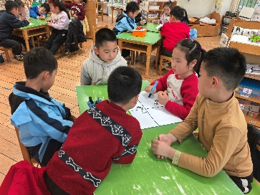 | 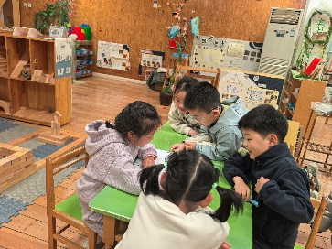 | 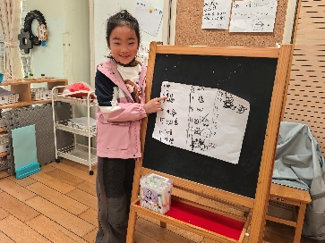
区域游戏篇：
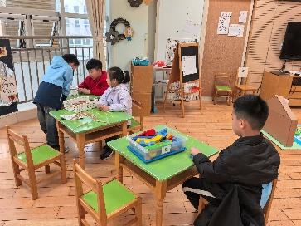 | 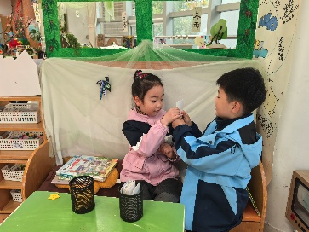 | 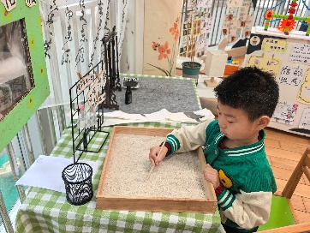
科探区：过山车、鲁班桥、水漩涡 | 语言区：你划我猜 | 语言区：沙盘写字
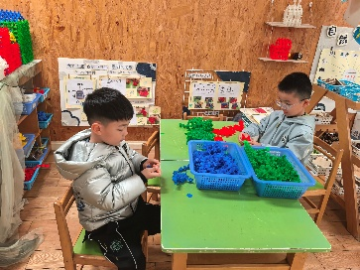 | 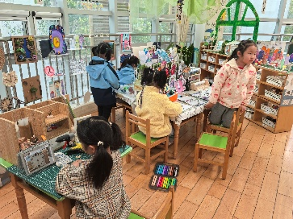 | 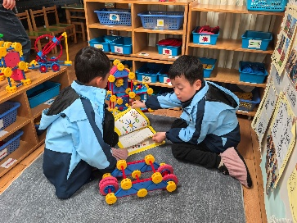
建构区：小车 | 美工区：泥工、绘画、自然材料 | 万能工匠区：小车
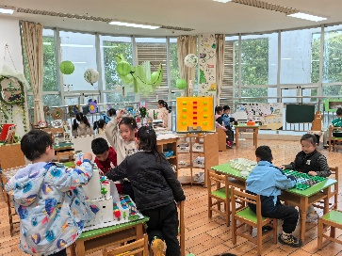 | 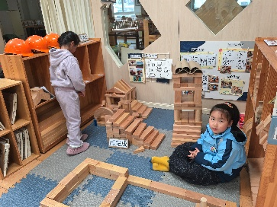 | 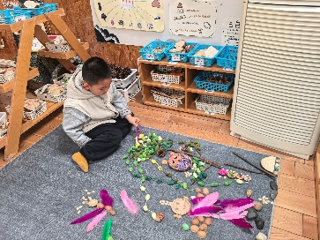
益智区：斗兽棋、时间赛跑 | 建构区：我心中的小学 | 自然材料区：春天
集体活动篇：诗歌：春天
《春天》是一首语言生动、意境优美的诗歌，它运用了比喻、拟人等写作手法，从颜色、声音等方面巧妙地描绘出春天美丽的景色，字里行间洋溢着对春天的喜爱、赞美之情，给孩子留下了较大的想象空间。通过朗诵诗歌，引导孩子们用善于发现美的眼睛去观察、体验春天的特征，并尝试用优美的语言大胆、清楚地表达自己对春天的感受。其中，程梓轩、卢文汐、季千予、王兴诚、衣佳欢、陆俊阳、徐菲梵、孙明祺、贾依依、黄铭宇、夏我杺、张雨歆、龚奕欣、梁礼煊、靳一哲、肖茗皓、何安瑾、陈语垚、蔡铭泽、蔡铭豪、陆一诺、李若伊、邢锦小朋友能感受诗歌中语言的趣味性和优美的意境，了解春天的特征，并理解诗歌中比喻手法，来大胆续编故事。董奂廷、吴颀小朋友上课要认真听讲哦！
生活活动篇：
1.点心情况
今天的上午点心是牛奶、每日坚果、鸽子蛋，下午点心是枸杞黑米粥、奶酪棒，水果是苹果、蓝莓。
2.午餐情况
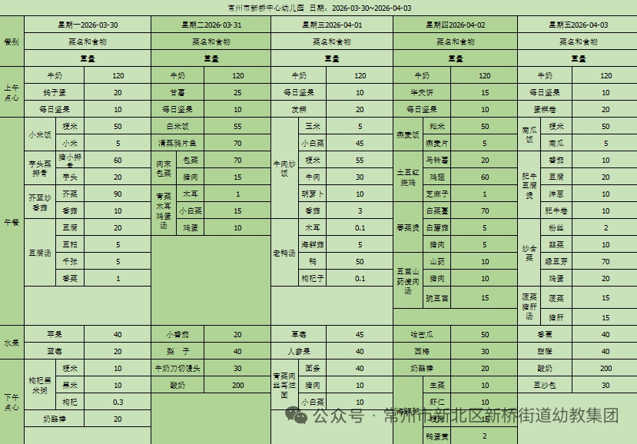
午餐是小米饭、芋头蒸排骨、芥兰炒香菇、豆腐汤。孩子们现在能够预估自己的饭量，根据自己的情况调整盛饭，并且能够安静有序地吃完自己的饭菜。
3.午睡情况
大部分幼儿在12：50前能自主入睡，少数幼儿入睡较晚，需老师照看入睡。
家长寄语：
1.动态上的照片，仅作为老师观察时的随拍，并不是所有孩子的照片都会呈现，家长可重点关注孩子的各项能力发展情况。
2.今天雨天，接孩子的时候请注意安全，并带好雨具。

